**Яна Щербина**

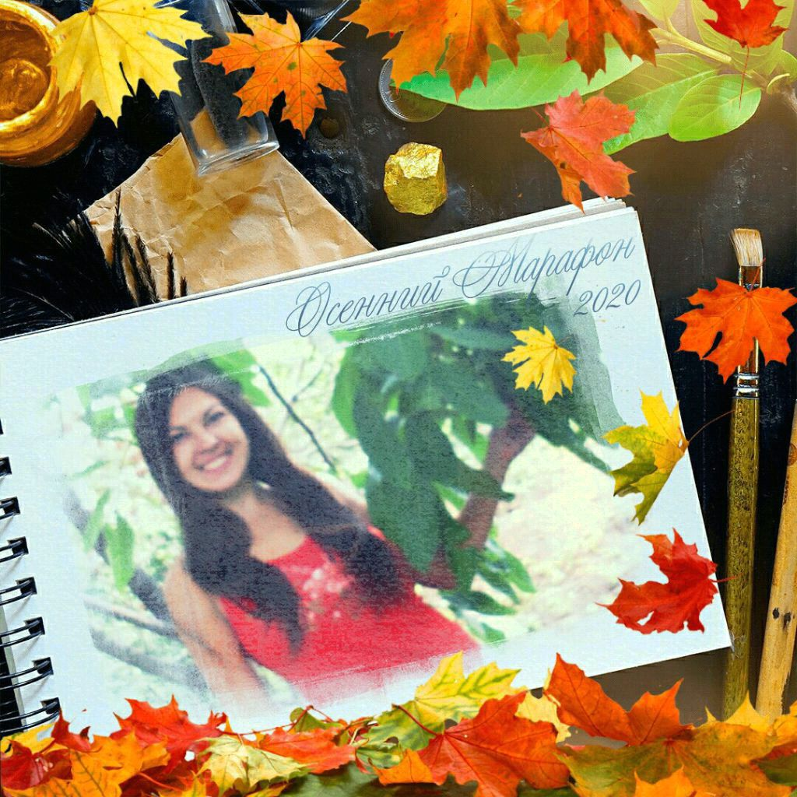

**Осенний Марафон**

*Я сочинила из тысячи фраз,*

*Точку которая радует глаз.*

*Этот осенний стихов марафон*

*Капелькам жизни моей посвящён.*

*В нём переплётами мысли мои*

*Крепко сжимают все ночи и дни,*

*Листья осенние лягут в листы,*

*Память гербарий увидишь здесь ты.*

*Всё, что ещё не успела сказать,*

*Искренне здесь постаралась сверстать,*

*Чувства мои пусть заполнят листы,*

*В них - моя жизнь и конечно же - ты...*

*Очень хочу я заполнить пробел,*

*Всё что не ясно - открыто теперь.*

*Время снежинками вдруг упадёт,*

*Пусть теплота сохранится сквозь лёд.*

1. 09. Жаркое лето не хочет уйти

Жаркое лето не хочет уйти,

Осень не кружится в танце листвы,

Дождь где-то спит, а ветер сухой

Мчится в полях над сгоревшей травой.

Утром по росам уже не пройтись,

Пыль под шагами вздымается ввысь,

Трещины землю пронзили насквозь,

Каждая клеточка молится: "Дождь!"

Это природы такая игра,

Боги смеются над нами сполна,

Где-то потоп, а у нас: суховей,

Зной иссушающий жизнь до костей.

2. 09. Осенняя ночь

Который день не стихнет ветер

и солнце - обжигая слепит.

А ночью: полная луна,

прохладным светом серебра,

сияя по небу плывёт,

ни ветра, скинут знойный гнёт.

Уснули мухи, трактора,

мир поглощают тени сна.

Осенних запахов коктейль

не слышен днём, но вот теперь

разлился в темноте ночной,

знакомый и такой родной.

3. 09. Я - здесь, а ты - там

Я - здесь, а ты - там,

Между нами километры,

Рвётся сердце пополам,

Улетают в ветре ленты.

У меня здесь яблокпад,

Гнутся урожаем ветви,

У тебя в руках айпад,

А вокруг продукты нефти.

Листик упадёт у ног,

Может ты его заметишь,

Сквозь пространств угрюмый смог,

Мой привет ты отприветишь.

У меня здесь луг и лес,

Звери, птицы и хозяйство.

Мир мой полон тайн чудес,

Это всё моё лишь царство.

У тебя бетона рок

И асфальтовые реки.

Провода, повсюду, ток

И кредиты ипотеки.

Отдохни летая в снах,

Ты умеешь, я же знаю.

Ну а я - парю в садах:

Яблокпады собираю.

4. 09. Оставь себе

Крупицы жалости

Оставь себе.

Скорми их голубям,

Брось перелётным птицам:

Пускай на крыльях унесут они печаль,

А перья мира будут в воздухе кружиться.

Любви водою

Напои зверей.

Угрюмых, диких

И порою неподступных.

Когда снега и льды укроют родники,

К твоим источникам они придут послушны.

А корень зла

И ненависти шип:

Ты закопай под дуб,

Поглубже в землю.

Укроет горечь палая листва,

Там вырастут деревья выше, крепче.

Крупицы жалости

Прокормят голубей.

А корень зла -

Полей любви водою.

Шипами ненависти отпугни зверей,

И над землёю мир развей листвою.

5. 09. Сегодня я хочу простых вещей...

Сегодня я хочу простых вещей,

Сентябрьский день ещё похож на лето,

Под нежностью ласкающих лучей,

Забыть hi-tech в порывах страсти ветра.

Приятно: пофланировать тропой,

С деревьями почувствовать единство,

Побыть наедине сама с собой,

Присев на холмике в засохших листьях...

***

Мой милый дом стоит неподалеку

Он стар и примитивно прост, и мал,

Но в нём - я нахожу пути к истоку

И в нём - от сердца к сердцу теплота.

Пусть не герой я цифровых просторов,

Я редкий гость нулей и единиц...

Мне душу греет свет родных - и снова,

Забыв про всё - я растворяюсь в них.

06. 09. Сны разлетаются в сумраке утра

Сны разлетаются в сумраке утра,

Небо нам дождь обещает как будто,

Кофе своим ароматом бодрит,

Но естество моё - всё ещё спит.

Крикнет петух где-то: "Ку-ка-ре-ку!"

Люди работают, я - не могу.

Очень люблю я конечно рассвет,

Но пробуждается мир мой - в обед.

Даже когда я активно тружусь,

В утренний час, как во сне нахожусь,

Мозг мой туманным парит мотыльком,

Что-то серьёзное - лучше потом.

7. 09. Рыцарь синей розы

Рыцарь синей розы,

Доброго пути!

Над тобою грозы,

Ветры и дожди.

У тебя в котомке:

Солнце и земля.

Сердца голос громкий -

В душу якоря.

Пламенные звёзды -

Чувств моих огни.

Рыцарь синей розы,

Для тебя они,

В небесах зажгутся

Строчками горя,

Чтоб ты смог вернуться

В милые края.

Рыцарь синей розы,

Стелется туман,

Памятные слёзы

Положу в карман.

Мутный свет рассвета

Заполняет след,

Также как и лето

Тает силуэт...

8. 09. Шлейф лета

Сегодня опять так по летнему жарко,

Но с летом прощаться мне всё таки жалко.

Иду упиваюсь я ветром и солнцем,

Прошедшее лето - уже не вернётся...

Осенние мысли, осенние строки,

Приходят стихами в осенние сроки.

Но осень пока обитает лишь в датах,

На улице солнце и очень приятно!

9. 09. Он решил покинуть этот мир

Он решил покинуть этот мир,

Так легко, отчаянно, без боли.

Все дела он к сроку завершил,

Всем друзьям посетовал о доле.

Время сквозь ладонь текло песком,

Пробил час назначенный судьбою,

Нервный тик в виске, а в горле ком,

Велено свершиться приговору.

Холодели пальцы на столе,

Судорожно сдавливая "мышку",

Миг остановился в пустоте -

И исчез сигнал вай-фая с вышки.

Он решил покинуть этот мир -

Мир иллюзий виртуальной сети.

И как только отключили интернет -

Он заметил радугу на небе.

10. 09. Отпусти мгновение

Отпусти мгновенье,

Серпантином в ветре

Вьются впечатлений

Красочные ленты.

Облака мечтаний,

Где-то у вершины,

Призрачно мерцают

Смехом без причины.

Лишь земля с тобою,

От веков до ныне,

Вскормит, дом построит,

Проведёт в глубины.

11. 09. В ожидании...

В ожидании чуда

Считать день за днём.

Так тягуча минута,

Когда что-то мы ждём!

Просто - будь. И расслабся.

Что можешь твори.

Что должно быть - нагрянет,

Что будет - прими.

12. 09. Энергия

По воде плывёт листок,

Обмелел в жару исток,

Огороды зной ссушил,

В родниках поднялся ил...

Лишь деревья и лоза,

Благо - радуют глаза:

Овощей неурожай,

Но зато фруктовый рай!

Сад: орехи и плоды,

Винограда ягоды;

Мудрость, сила, красота -

В каждом спелом атоме!

Бодро стелется рассвет,

Солнце подмигнёт: "привет!"

Воздух - тонуса коктейль,

Мыслей узелки идей.

Подо мной пружинит твердь,

Можно невзначай взлететь!

Жжёт ладони добрый труд,

Постепенен бег минут.

Песня рвётся из груди,

Превращу её в дожди,

Ливней голоса мотив,

Так по летнему игрив!

13. 09. Голубые оба

Я и небо, мы едины - голубые оба!

Нет - не духом, а оттенком: юбочки и топа!

14. 09. Тихо, размеренно и постепенно

Тихо, размеренно и постепенно

Время нанизывать линией жизни.

Необходимо и так своевременно

Падают в руки бусины-мысли.

15. 09. Жук и цветок

Жук присел на тоненький цветок,

Потревожив сон прекрасной сказки,

Всколыхнулся каждый лепесток,

Росы радуг падают от встряски.

Гнётся и пружинит гибкий стан,

Тянутся в порывах нежных листья,

Имя с именем сплетаются в туман...

Жук взлетел и в дали устремился.

16. 09. Мир волшебной сказкой лёг в мою ладонь...

Мир волшебной сказкой лёг в мою ладонь,

Золотистым светом облачён в любовь,

Звуков бесконечность здесь и тут, и там,

Укрывая грею дар, что был мне дан.

17. 09. Перелистывать минувшие мгновенья

Перелистывать минувшие мгновенья,

Перечитывая строки прошлых дней.

Зафиксированы в вечность вдохновеньем,

Так важны, но незначительны теперь..

Там: и ты, и я, и небо с солнцем,

Там играет музыка и дождь.

Только всё прошло и не вернётся,

Просто день прошёл, настала ночь.

18. 09. Что я читаю

Пушкин, Лорка, Заболоцкий,

Блок, Ахматова, Тарковский,

Хименес, Набоков, Летов -

Список избранных поэтов!

***

"Отверженные" Виктора Гюго, его

"Собор Парижской Богоматери",

Набоков В., "Каренина" Толстого,

"Сто одиночества" Гарсиа Маркес,

От Гёте "Фауст", Пушкина "Онегин",

"Комедия" от Данте Алигьери.

Рамеш и Лёушкин, Сурат, Пелевин,

Макс Фрай, Джордж Мартин, книги Кастанеды.*

***

Пожалуй хватит: много было

Всего прочитанного мной,

Но это самый-самый список -

Впиталось разумом с душой!

P.S.:

В проэкте у меня "Война и мир",

Жюль Верн, Булгаков "Мастер Маргарита",

Стив Ален, Толкиен, Уелс, Дюма -

Всё я прочту когда придёт зима!!!

19. 09. Нитями сна

Нитями сна заплетаемы веки,

Плавно находят цветные картинки,

Вдаль, уносящим потоком мечты,

Просто лететь, среди хаоса мысли.

В море глубокое падают реки,

В росах, летают искрясь, паутинки,

В воздухе влажном, сквозь вязь теплоты,

Чувствовать сутью - гармонию жизни.

Стоя на почве устойчивой, твёрдой,

Вверх потянувшись, расслабивши руки,

Вниз опустив - над землёй воспарить,

Тихо кружась в кувырках оборотов.

Окна и двери, из комнаты спёртой,

Прочь, на просторов неясные круги.

Дёрнув, случайно, распутав всю нить,

Вздрогнув очнуться в структурности сотов.

20. 09. Между нами...

Между нами миллиарды звёзд,

Спутники летают, самолёты,

Небо... В поле, каждый колосок,

Ветер обнимал, как мы с тобою...

Были "мы", а стали: "ты", и "я"...

Осень, всё как прежде, но иначе...

Ты стихов не пишешь, я не плачу...

Больше нету "мы": есть - ты, есть - я...

21. 09. Пожелание

Пусть волшебной сказкой кружатся года,

Теплота и нежность - рядышком всегда,

Мир, добро и радость в доме ворожат:

Чтоб всё в жизни спелось гармонично в лад!

Никого не слушай, ты всё знаешь сам,

Верь в себя, в удачу, в случай, в чудеса!

Всё в твоих ладонях, ты же - часть игры,

Можешь всё, что сможешь в ниточках судьбы...

22. 09. Да всё по сути и не важно...

Да всё по сути и не важно...

И всё по своему важно...

Ты - выбирай... ступай отважно...

И делай то, что быть должно.

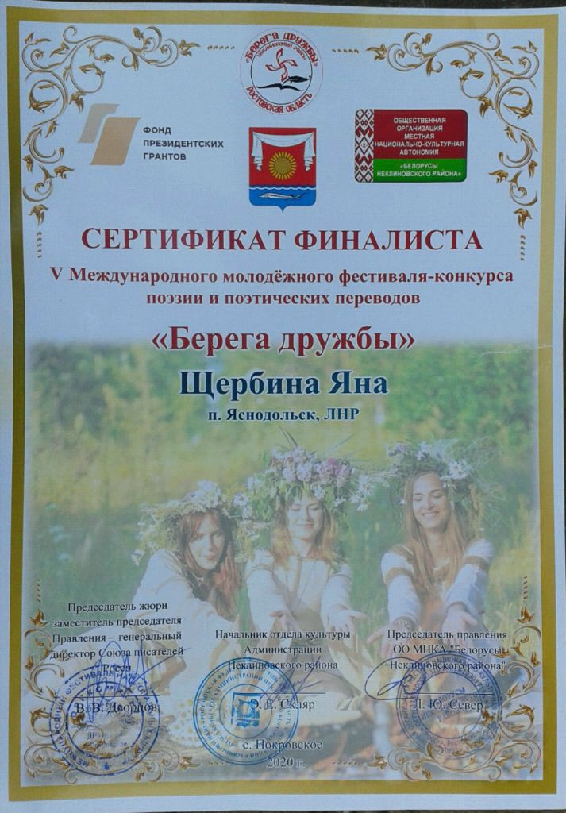

23. 09. Берега дружбы

Мы оденем белые одежды,

платья: хлопок, лён.

На лугу, из трав-соцветий нежных,

мы венки сплетём.

В солнечных лучах протянем руки,

силу света пьём,

берегами дружбы три подруги

вместе заодно.

Беларусь, Россия, Украина -

поэтично в лад,

молодёжь трёх стран обьединилась

перевод писать.

Фестиваль в финал зовёт на море,

там - в лауреат

рвём из дипломантов, удостоясь:

почестей, наград.

Берегами Дружбы три подруги

вместе заодно.

Искренне мы вам протянем руки

с теплотой стихов.

Беларусь, Россия, Украина,

поэтично в лад,

сердцем и душою - мы едины,

прост и чист наряд.

24. 09. Немного грустно

Пускай немного грустно и тоскливо,

Но всё же - очень хорошо:

За мною не скучаешь сиротливо -

Тебе по ходу всё равно.

Конечно, как обычно: ошибаюсь,

Ведь ты потёмки для меня,

Своё надумав глупо обижаюсь

И ставлю точку на тебя.

А может я права и мыслю верно,

И зря так быстро отхожу:

Прощать и верить, прошлое в забвенье,

Отбросив всё чем дорожу.

Да ладно - я шучу. К чему сомненья?

Давно всё ясно, даже - ты!

Не стоит тратить силы, честь и время

На фейк несбыточной мечты.

25. 09. Ищу тебя

Мы всегда ощущали друг друга,

С самых первых рожденья минут,

В лабиринтах суетного круга,

Наши тропы бок о бок идут.

Где-то рядом скитаясь мы ищем,

Где то рядом, но так далеко,

Схоже чувствуем, действуем, мыслим,

Но никак не сойдёмся в одно.

Для чего нам даны наши жизни,

Чтобы чувствуя осознавать

Эту боль, что так ноюще виснет

И друг друга несбыточно ждать?

Где бы ни был, сквозь меридианы,

Грани мира иль просто стену,

Я к тебе со своими стихами,

Как и ты, непременно дойду.

26. 09. Забытая песня

Тише тише, никто не услышит,

Тихо падает падает дым.

Ну а там, где всё выше и выше,

Тёмным светом сгущается нимб.

Над землёю, в листве и травинках,

Рыхлым дёрном промеж желудей,

Мягким шорохом и без запинки

Слиться с миром в стихий эмпирей.

Прикоснуться к шелкам межреалий,

Уколоть палец шипом сверхсил,

Плыть повсюду в обличьи сознаний

Дивных росчерков жизни чернил.

Тише тише, забытая песня,

Тихо тает и тает в душе,

Дымом стелется паттерн чудесно,

Так абстрактно, сплетясь в вираже...

27. 09. Хорошее не забывают?

Хорошее не забывают?

Да забывают. И не раз

Уже такое я встречала

Когда шагала в трудный час.

Да ничего, всегда так было:

Пока нужны, полезны мы,

И есть что взять - берут что силы;

Добро - оно ведь не взаймы.

28. 09. Я тебя люблю

А может пусть в сердце играет любовь?

Она ведь важнейший закон мироздания,

Впитается пусть в интонации слов

И льётся тембрально из мысли признания.

29. 09. Спасибо, прости...

Спасибо тебе - за всё что случилось,

За всё что наверно уже ты забыл.

А может быть это лишь я так влюбилась?

Ведь мне, почему то, забыть - нету сил.

Спасибо за всё, просто я - благодарна,

Так искренне хочется всё донести,

Чтоб знал: каждый миг наш прошёл не напрасно.

За то что порой доставала - прости.

30. 09. Веера

Я рассыпаю золотые листья,

Бросаю в ветер самоцветы слов,

Но для кого-то постно всё и кисло,

Углы разгладят складки вееров.

1. 10. В ладонях октября

В ладонях октября бушует ветер,

И ночь бела - луной освещена,

Произрастает в дымке облик светел

Растений вьющихся любви волна.

Обломаные ветки, листьев ворох,

Спокойно, просто, ясно, неспеша,

Сквозь гул и шум порывов: шёпот-шорох -

Заветное от сердца шлёт душа.

Я слышу пульс, дыхание и вздохи,

Я чувствую касания теней,

Танцуют вихри в линиях ладони,

Я знаю, что свободна быть - ничьей.

2. 10. Салфетка дождя

Влажная салфетка из дождя,

Вниз, полупрозрачным лоскутом,

Брошена, так - будто нехотя,

Каплями прохладными, сквозь сон.

3. 10. Творчество

Когда устанешь посвящать стихи,

Ты гражданам вот этой вот планеты,

И звёзды, что всё также далеки,

Всё также повторяют все ответы:

Разрушив цепь янтарной тишины,

Поколебав застывшее движенье,

Прислушавшись к себе - строкой дыши,

Из глубины рождая вдохновенье.

Когда добродетелью сменятся грехи,

И лишними покажутся ответы,

Возми мотивы со своей руки,

И начертай по образу сюжеты.

4. 10. Философские проблемы

Проблем ведь философских вовсе нет,

Есть анфилада лингво-тупиков,

И пререкания - бессмысленны.

И всё что вам покажется как бред,

Всего лишь неспособность языков

В реальном отраженьи истины.

5. 10. Когда придёт твой час

Когда придёт твой час: к чему сраженья?

И пререканья никчему.

Конечно можно обмануть судьбу на время,

Но это время, будет - как в аду.

Когда придёт твой час - узнаешь точно,

И может быть заранее к тому,

Но смысла нету убегать от точки,

Ты лучше - вверься - богу своему.

И кстати, кто умрёт? Ведь ты всё понимаешь:

Есть только бог, и он один во всём,

Он населяет механизм программы

Где крутится ума магнитофон.

Ты не умрёшь. Скажи кто ты?

Всего лишь куча установок и проблем...

Всего лишь пищи концентрат вдохнувший прану...

Мы так похожи, так шаблонны, так нелепы,

Но что-то большее несём в себе.

Прими и отпусти, и если час пришёл - без сожаления иди,

Ты ничего не потяряешь, уж поверь.

6. 10. Вовремя остановиться

И главное - вовремя остановиться.

Бывает летаешь в строках как птица,

Всё дальше и дальше - о сути, о смысле...

И вдруг замечаешь: всё это - излишне.

Круги расширяя - всё дальше от центра,

Свой взгляд разьясняя - становишься ветром,

И всё отовсюду сметаешь в едино:

Что нужно, не нужно, и в точку, и мимо.

7. 10. Как и прежде

И снова всё как много лет назад,

И вроде ничего не потяряла,

Сошли лавины нажитых утрат

И твердь земная солнцем воссияла.

8. 10. Нюансы

Если ты не видишь в чём-то смысла:

Значит это, что его там нет?

Может ты считаешь несерьёзным

Каждый мой задорный пируэт?

Радость - от улыбки отличима,

Так что смайлик-скобку не кичи.

Улыбаться можно и сквозь слёзы,

Лучше так, чем морды-кирпичи...

Да, о смысле, о серьёзных строках...

Смысл всему даёт ведь человек.

Всё бессмысленно пока свободно!

Мы живём осмысливая век!

Шутка, шут, шутница - так похоже...

Общий корень, но причём тут я?

У меня серьёзней не бывает:

Не шучу в стихах я никогда.

Есть конечно у меня нюансик,

Почему-то многим не понять:

Очень переменчива бываю,

Настроение - туда-сюда.

Я могу любить и ненавидить,

Я могу смеяться и страдать.

Я могу скучать и вдруг внезапно,

Всё забыть и дальше побежать.

Мне порой хватает чувствапада,

Чтоб его запечатлеть в стихи.

Просто волны моря набегают,

Просто так поддатливы пески.

9. 10. Растай вместе со мной

Растай... вместе со мной,

Словно облако из пломбира,

Лабиринтами ручейков

Растекаясь прибыть в едино.

Серебром паутинок снов,

Удаляясь вникать в глубины,

Золотистой пыльцой любовь,

Переливами чувств сапфиры.

10. 10. Ангел с дьяволом

Пожелай мне рая и ада,

Ангел с дьяволом заодно,

Пьют пассито из звездопада,

Не равняясь как быть должно.

11. 10. Свет

Мы с тобой искали свет,

Но блуждали лишь во тьме,

Очень много-много лет,

Но нашли его - в себе.

Мы с тобой всего лишь тень

Но без света - тени нет,

Свету сниться сон о тьме,

Кто проснулся - ты иль свет?

12. 10. Мы нашли

Наши сердца будут биться сквозь время,

Всем и всему, навсегда, вопреки,

Обьединила нас не теорема,

Не зовы чести, не сладки грехи.

Мы отыскали то, что не искали,

И обнаружив мы дар тот храним,

Пусть никогда мы его не теряли,

Но лишь теперь наконец обрели.

Мы согреваем теплом наши руки,

Истиной светлой, что дышит внутри,

Мы обнимаем сияньем друг друга,

Путь уступая другим - мы сошли.

13. 10. Тяжёлый

А что вчера? Вчера - тушили свечи...

И ровной струйкой дым пролился к потолку,

Покоя мир вполне был обеспечен,

Но почему-то мне совсем не легче,

И я с тобой и с пропастью, как на духу.

А что вчера... Вчера - тягучий серый.

И столбик ртути равнодушно падал вниз.

Так не важны все лавы и мон шеры,

Когда нет силы на принятье меры

И просто, хочется - лететь, как в ветре лист.

14. 10. Осеньмир

Солнечный пломбир,

Алые закаты,

Тёплый Осеньмир,

Холодает завтра.

Мы с тобой тихи,

Мы с тобой загадки,

Шёпоты стихи,

Милые украдки.

Шорохи листвы,

Первые туманы,

Блеклые сады,

Шарики-каштаны.

15. 10. Девушка из будущего

То, что вполне бы - могло и случится,

Но не случится уже никогда,

Не потому, что устала стремится,

Просто вдруг стала мне цель не важна.

Образ из будущих лет воплотился,

То чему больше не быть - вдруг живо:

Таже душа смотрит из закулисья,

Только, не важное мне - ей важно.

Я уважаю, любуюсь и греюсь,

В тёплых лучах этой странной души,

Я наливаю вина и елею: в путь!

Ну а мне - никуда не спешить)

16. 10. Отрешённость

Меня несёт куда-то будто листик клёна,

А я спокойно вслед ему смотрю.

Меня несёт куда-то неопределённо,

Сквозь ночи тьму, сквозь алую зарю,

Несёт, а я смотрю, смотрю не сознавая,

Оставшаяся в звёздах и дождях.

А впереди не видно ничего, ни края,

Держу в ладонях вечной жизни стяг.

17. 10. Вода

Вода, вода, размытость, тени,

Воды вуаль, прохлада, рябь,

Потоки вод, глубины, мели,

Небес разверзшаяся хлябь.

Вода в зеркальных искаженьях,

Вода смывает и несёт,

Воды движенье в превращеньях:

Вода, пары тумана, лёд.

Вода убьёт, вода излечит,

Вода есть жизнь, вода и смерть,

Вода не ведает о течи,

Вода течёт, чтоб просто течь.

Вода, вода, моё забвенье,

Вода, вода, вливанье сил,

Покой, сознание, рожденье,

Мой шанс на тысячи причин.

18. 10. Как пять копеек

Жизнь проста, как пять копеек,

Если хочешь - усложняй:

Вкладывай побольше денег,

Тюнингуй и улучшай!

19. 10. А время двинулось вспять

А время двинулось вспять.

И я с каждым днём молодею,

Вернее сказать бы юнею,

Но что уж к словам приставать!

А время двинулось вспять.

И небо становится ниже,

И я горожу выше крыши,

Всё то что пытаюсь сказать.

А время двинулось вспять.

И больше я не болею,

В обед не тянет к Морфею,

И утром легко так вставать!

А время двинулось вспять.

И грустные песни вновь будят,

В любви так нуждаются люди,

И я им любовь могу дать.

А время двинулось вспять.

Я знаю что мало кто любит,

Всё чаще хотят.., но не будем,

Ведь мне ни к чему эта рать.

А время двинулось вспять

И кутаясь облаками,

Болтать с тобою стихами,

Заместо того чтобы спать.

А время двинулось вспять...

20. 10. Дыхание

Я прислушиваюсь к дыханию

И впадаю в подобие транса,

Окружающий мир исчезает,

Концентрируюсь в личном пространстве.

Отмечая все ощущения,

Изымаю извне осознаньем,

Увлекаясь размытостью мысли,

Прохожу эмпиризма влияньем.

Эта сила льётся дыханием,

Я всем телом потоку внимаю

И энергии ток мирозданья,

Сквозь себя напитав пропускаю.

Зарождая ритм изменения,

Я считаю свой пульс согреваясь,

А потом погодя остываю,

Набросав измерений реальность.

21. 10. Нерест чудес

Ты подбирала хитовые темы,

Ты волновалась о мнении масс,

Ты воздвигала из грязи големы,

Ты вдохновляла, сдружила всех нас.

Ты тосковала за ветром и волей,

Ты как принцесса, что в башне жила,

Ты так мечтала о счастье любовей,

Но вспоминала из прошлого крах.

И в темноте становилось темнее,

Ты обращалась вдруг чёрной грозой,

Ты проклинала причину измены -

Ту на которой принц счастье обрёл.

Девочка золото, девочка прелесть,

Ты же принцесса - добра и нежна,

Ведь чудеса не приходят на нерест

В мутные воды с отходами зла...

22. 10. Сердце

Мы с тобой отразились в кривых зеркалах,

Мы с тобою поверили в сказку без слов,

Мы напрасно с тобой повторяли "i love",

И порезались мы лишь осколками снов.

Мы с тобой отразились в своих же глазах,

Мы с тобою поверили собственным снам,

Мы напрасно с тобой предавались словам,

Ведь известно давно - не прикажешь сердцам.

Мы с тобой разобрали иллюзии явь,

Мы с тобою очистили разума блок,

Мы с тобою спаяли логичный брелок,

Только сердце не сядет на цепь-поводок.

Только сердце по чувствам отправится вплавь,

Только в сердце вершит мироздания ток,

Только сердцу - нельзя доказать ничего!

Только сердце - моё и твоё - это Бог.

23. 10. Согрей

Я осталась в холоде ночном,

Между "да" и "нет", мой дух простужен,

Станешь солнцем? Ты совсем не нужен,

Если не согреешь ты меня...

24. 10. Я приснилась тебе

Я приснилась тебе королевой забытого царства,

Что давно затерялось в тенетах волшебных лесов.

Я тебе обещала, без капли притворств и лукавства,

Что могу подарить тебе нежность, добро и любовь.

И конечно всё проще чем старых запутаных сказках,

Есть у нас интернет и дороги изъезжены все,

Но проблема сейчас тут не поиске, тормоз - в отмазках,

Что всегда сочинял человек когда трудно и лень.

25. 10. Волшебница затерянного леса

Рисунок стихий проявился на коже,

Рунический текст на орнамент похожий,

Лианы растений запястьями вьются,

Волшебные силы достойным даются.

Вокруг никого только лес и деревья,

Но чувствую близко уже приключенья.

И суженый в сердце пылает драконом,

Хранит помогая в миру незнакомом.

Струится на мне невесомое платье.

Куда я иду? Вскоре станет понятней.

Мне новую сущность и жизнь подарили:

Стихийница-маг я в обличьи эльфийки.

26. 10. Сонления

Заканчивай скорей свои дела,

И отправляйся в сети сновидений,

В страну Сонлению, к другим мирам,

Скользнув сквозь пелену былых мгновений.

Подушка - расслабления родник,

Зыбучий коридор норы "возможно",

Твоя постель - хранитель проводник,

Лети, здесь быть собой совсем не сложно.

27. 10. Рукопись

Ветер, так холодно, вечер - не стихло...

Засохшие листья, пыли метель.

В сумраке комнат проявленный стих мой,

На пожелтевшей странице влетел.

Старая рукопись - править не буду...

Буквы чернильные мелко дрожат,

То, что писалось не для пересуда,

То чем дышала однажды душа:

***

Не догнать того что исчезает,

Не схватить всё то что не обьять,

Звёзды вспыхнувшие как-то в мае,

Все осыпались в прекрасный звездопад.

Я к тебе протягиваю руки,

Меркнув исчезает силуэт,

В воздухе витают эхом звуки,

По кольцу пройду, скажу "привет".

28. 10. Повод быть вместе

Много есть поводов очень хороших,

Чтобы быть вместе - любовь не нужна,

Я перебью возмущенья прохожих,

Что есть любовь у нас, для большинства?

Люди стремятся быть вместе из чувства,

Чувства потребности в чём-то своём,

Люди стекаются в общее русло,

Вместе не скучно, удобней вдвоём.

Просто потребность - и повод готовый,

Ну а влюблённость - готова всегда,

Нужен и важен, играют гормоны,

Кто-то тебя обожает - ура!

Только любовь не зависит от воли,

Только любовь бесконечности свет,

Ведь для любви не нужны и партнёры,

Где есть любовь - индивидума нет.

29. 10. Разжимая ладонь...

Разжимая ладонь лепестки отпускаю по ветру,

Так легко в завихреньях воздушных играя летят.

И готовы они для меня облететь всю планету,

Отпускаю я их разыскать в этом мире тебя.

Чуть мерцая, мелькая, прохладным атласом коснутся,

Поцелуем воздушным коснутся настигнув тебя,

Защекочут так нежно, щемя, отдавая все чувства,

Что из сердца души посылаю тебе я любя.

Лепестки всё танцуют играют потоками ветра,

Лепестки облетели по кругу подлунный весь мир,

И вернулись в ладони с теплом и любовью ответа,

Их прижму я к груди растворяя волшебный посыл.

30. 10. Полночный сюрприз

Ночь, звонок мобильного: "Привет,

Сосчитай до десяти и дверь открой."

Встав как есть и не влючая свет,

Я иду, ведь знаю - это он.

Открываю - ворох полевой,

В руки мне, букет цветочный вручен.

С клумбы, с корешками и землёй))

Но приятно! вспомнить! этот случай!

31. 10. Воля

Закружились волокна волшебного сна,

Заплетаема в кокон я обречена,

До утра растворяема в неге ночной,

Я сама не своя, но довольна собой.

Предрассветная мгла разрывает узлы,

Разлетаются клочьями цепкие сны,

Шлю приветствие солнцу, покинув постель,

Где пленительно манит объятьями лень.

Впереди новый день испытания сил,

Но пускай он мне будет полезен и мил,

Испуская энергии свой биоток,

Распускается вихрями света восток.

Занимаюсь над тем, что хочу получить

Ухватив из лучей золотистую нить,

Всё не сразу, конечно, а много пройдя,

Но есть воля, а значит есть всё у меня.

1. 11. Мелодия дождя

Приятно так спится когда за окном

Расслабилось небо стекая дождём

И слышится капель ритмический стук,

В звучании движется мир весь вокруг.

Мелодия дождя, чеканит дождь по крыше,

Мелодия дождя, то громче а то тише,

Молодия дождя, баюкает мотивом,

Мелодия дождя, в сознаньи молчаливом.

Приятно на кухне застыв у стекла,

Горячий с лимоном пить чай у окна,

Укутавшись в ласковый плен теплоты,

Смотреть как стекают потоки воды.

2. 11. Лови меня

Лови меня в случайных знаках,

Лови меня в обрывках фраз,

Я затерялась в древних сагах,

Запеленгуй мой отблеск глаз.

Лови меня в мотивах песен,

Лови меня в нагих стихах,

И безусловно мир наш тесен,

Но я живу в других ветрах.

Лови меня в иных виденьях,

Лови меня в полёте сил,

Я отражаюсь в вдохновеньях,

Твоих приспущеных ветрил.

Лови меня в знаменьях мира,

Лови меня в наборах цифр,

В раскладах рун, в лучах Ярила,

Я лёгкий, но не явный шифр.

***

Лови, поймай и отзовётся,

Лови, держи, не отпускай,

Твой меч лежит на дне колодца,

Я верю сможешь высечь рай.

3. 11. Родные

Когда собираются все за столом,

Вода обращается красным вином;

И даже в студёную стужу зимы,

Ладони любимых и близких теплы.

Родные сердца все стучат в унисон,

Помех не чинит растояния фон,

Но если мы рядом - сильнее вдвойне,

Энергия дружбы, любви - бьёт вовне.

4. 11. Смотреть на солнце сквозь кристалл

Смотреть на солнце сквозь кристалл,

Отвергнув ложный пьедестал,

Расправить крылья и лететь

Прорвав навылет инфо-сеть.

А там где акварель богов,

Исчез последний лязг оков,

Не нужно больше ничего,

Сейчас и здесь - момент всего.

Всё сгладилось, смягчилось всё:

И буйность черт и рок истёк,

Забавен хомо-сапиенс,

И жизнь от ада до небес.

Веду рукой по тишине,

Свобода есть - она во мне,

И уколовшись о звезду:

Роняю каплю на лету.

Вся музыка моя внутри,

Извне - как в море корабли.

Мой сон и явь переплелись,

И равноправно гложат высь.

Огонь, вода, земля и дым,

Давай с тобою всех простим.

Не обязательно любить,

Оставь, пусть сами крутят нить.

Бывает ли источник тьмы?

Под деревом - прохлада мглы,

Нельзя оставить только свет,

Без тени - голым станет свет.

5. 11. Встреча во сне

Во сне мне скажешь: "Ну привет!"

Тебя безмолвно обниму,

Стук сердца знает, громче всех,

Про то, что я - тебя люблю.

6. 11. Притихну

Притихну в темноте,

Тепло, спокойно, мило,

Очищена в воде,

Дышу неторопливо.

Рождённая от звёзд,

Не выжившая в пыли:

Блуждает меж берёз,

Как эхо призрак были.

То что давно мертво -

Впредь умереть не может.

По духу мастерство,

И страх уже не гложет.

Живее всех живых,

Но всё совсем иначе:

Весь мир вокруг притих,

Хоть и смеюсь, и плачу...

7. 11. Грим

Грим ложится на чистую кожу,

Грязной маской придуманой ролью,

Яркий цвет привлекающий ложью,

Так исскуственно, так не похоже...

Жизнь театр? Но фальшивят актёры,

Я /*им*/ не верю, подкуплены роли,

В них влезают сжимаясь до боли,

Громко шепчут под сценой суфлёры.

Выйду - улица, дальше - за город,

Дождь и ветер - дыханье простора,

Звери, птицы, отсутствие вздора,

Без притворства простая природа.

8. 11. И снова сны

По мыслям пружинит волнующий образ,

Но снова убит о пространственный тормоз.

Кромешная ночь обнимает за плечи,

Стихи перед сном - засыпается легче.

А сны, расстоянье - сжимают до точки,

За нас всё решили созвездий цепочки:

Волшебен момент сновидения взвеси,

Здесь чувства влюблённых встречаются вместе.

Желанно касаются тёплые руки,

Закончилась пытка тягучей разлуки,

Листва поцелуев, счастливые слёзы,

Стук сердца, искря, превращается в звёзды!

Прохладное утро, на улице морось,

Всё также любимы, но счастливы порознь,

Последние грёзы сдуваются ветром,

И снова всё здорово, великолепно...

9. 11. Если болит вдруг твоя голова

Если болит вдруг твоя голова,

Чаще всего виноваты слова.

Если сумеешь прими тишину,

Слушай беззвучие, вверь себя сну.

10. 11. Ты раскрась собой мой новый день

Ты раскрась собой мой новый день,

Образ твой несёт благословенье,

Даже мысли, просто о тебе,

Мне волшебно веют настроенье.

Проведи черту и пусть горит,

Улыбнётся солнце так внезапно,

Иногда бывает - нет границ,

Счастье, настоящее, опасно!

Трусость, знаешь, худший ведь порок,

Лучше умереть, чем жить умерши,

Радость, даже на короткий срок,

Лучше вечной вечности мучений.

11. 11. Кали

Мы играли, мы любили,

Много было "но" и "или",

Мы любили, мы мечтали,

Но пришла богиня Кали.

Мы теряли, мы бежали,

Брали призрачные дали,

Мы страдали, мы не знали,

Находили, постигали.

Мы не просто, мы из стали,

Умирали, но восстали,

Мы из стали, мы не твари

Нерушим оплот морали.

Сквозь печали мы шагали,

Нам мешали государи,

Мы взошли по вертикали,

Не смотря на ропот швали.

Мы играли, мы любили,

Всё разрушил меч богини,

Мы любили, мы мечтали,

Всё взяла богиня Кали.

12. 11. Наш новый мир

Нам ни к чему пустые разговоры,

Ведь мы с тобой открыли новый мир,

Здесь нету тайны, сломаны затворы,

Но мало кто у нас с тобой гостил.

Ведь этот мир лишён блестящих штампов,

В нём нет тщеславья, эгоизма, лжи.

Там нет вчера, сегодня или завтра,

Покой безвременья для благ души.

Парим с тобой безлико созерцая,

Мерцанье красок мира в тишине,

Не привлекает толпы жизнь простая,

Без меркантильности и реноме.

13. 11. Бриллиантовое утро

Кристаллами холода воздух пронизан,

В них солнце пускает лучи парадиза,

Сверкает пространство, деревья, земля,

Сияю, по граням идущая, Я...

Глаза слепит иней, на сотни каратов,

На травах пожухлых - глазурь бриллиантов.

Блестят окаёмы стоячей воды,

Застыв под луной в леденцовые льды.

Волнующе утро летает чуть слышно,

Касается губ замороженной вишней,

Румянится кожа, дышать так легко,

Прозрачно прохладно, волшебно светло!

14. 11. Что ты видишь у меня в глазах?

Что ты видишь у меня в глазах?

И о чём ты думаешь в сердцах...

Я прошу быть искренним со мной,

Не ходи по кругу стороной.

Будь собой без всех обиняков,

Без иллюзий безопасных слов...

Будь как хочешь, это не приказ.

А в твоих глазах, я вижу - нас...

15. 11. Да, пусть никуда не годится

Да, пусть никуда не годится,

Величьем не пахнет, увы!

Неправильно, может, кружится

Находкой не блещет в умы.

И дух не захватит от слова,

От образа в сотни слоёв,

Тематика вовсе не нова,

И как-то всё тут о своём.

Грамматика дело былое,

Ошибками не удивишь,

А вот кривизной строчек строя,

Ещё зацепляется стиш.

Плохие стихи из изнанки,

Плохие стихи от души,

Плохие стихи порифманки,

Плохие стихи из глуши.

Да, пусть нам не светит величье,

Не Пушкин, не Бродский, не Блок,

Но здесь моя сущность-обличье,

Такой вот на память брелок.

Так скучно корпеть подбирая,

Стихов целевой реферат,

Неделями строки слагая,

В конце недовольно стонать.

Я ветра текучие воды,

Я бурный поток перемен,

Порывы кипящей свободы,

Меня тяготит чей-то плен.

Ведь всё равно всем не напишешь,

У каждого свой вкус в стихах,

Кто прост, а кто хочет повыше,

А тем вот опять всё не так.

И я напишу то что надо,

Но нужно и надобно - мне,

Зачем мне трамплина преграда,

Пишу для себя о себе.

16. 11. Ты мой тёплый рассвет...

Ты мой тёплый рассвет в глубине под водою,

Где на дне тишины так близки мы с тобою,

Двух течений тандем в искушающем танце,

Грациозности вихрь в удивлённом пространстве.

Ты мой жаркий костёр, что горит под землёю,

Где на дне темноты мы укрылись с тобою,

Двух огней лавоток извергающий искры,

Запредельный бросок воплощения истин.

Ты мой звёздный полёт в невесомости неба,

Где на дне высоты мы с тобою планета,

Полюсов гармоничен союз полушарий,

В атмосферности чувств бытосферных реалий.

17. 11. В лесу сегодня неспокойно

В лесу сегодня неспокойно,

Деревьев хруст и ветра гул,

Укрылись звери, всюду пусто,

Лесник и тот в избе уснул.

А по неведомым тропинкам,

На расчудесном помеле,

Несётся счастье, чтоб улыбкам,

Гореть всё искренней, теплей.

Под лепет взвихренных снежинок,

Мороз рисует на стекле,

И мне одной лишь стих ответит,

О том, что я спрошу во тьме.

Несётся ворох мыслей вязи,

Навстречу - ворох ясных чувств.

Столкнулись.

Тихо сразу стало...

Уводит сон волшебный, пусть.

18. 11. Живи сейчас

Когда ты идёшь по дороге вперёд,

Встречаешь в пути не один поворот,

И очень заманчиво взять и свернуть,

Но ты неуклончиво - держишь свой путь.

Нет времени на пикники вдоль дорог,

Но что впереди ведь тебе невдомёк,

Возможно что счастье есть здесь и сейчас,

Используй на полную каждый свой шанс!

19. 11. Досадно

Есть люди плюющие в душу,

Есть те кто не ценит тебя,

Им ты совершенно не нужен,

Они тянут мир на себя.

Их сущность всю время покажет,

При случае станет видней,

Насколько иллюзия гаже,

Твоих настоящих друзей.

И я обниму всей душою,

Всем сердцем, моих дорогих,

Любимых, простых и хороших,

Друзей настоящих моих!

***

Не трать своё время на подлых людей,

Цени время тех для кого ты важней,

Досадно когда самоцветы в грязи,

Но что кроме грязи ты ждёшь от свиньи?

20. 11. Наша осень

По осенней аллее вдвоём мы идём,

Под ногами у нас снегопады и лёд,

На деревьях замёрзла из лета листва,

Нам дыхание - зимних минут синева.

Мы идём в тишине невесомых ветров,

В теплоту длинных штор и пушистых ковров,

Трикотажа границы в ладонях у нас,

Прикасаются руки сжимаясь в сейчас.

Перехваченый взгляд, утопический плен,

Кареглазых богов, гипнотичность сирен,

По спиралям любви - посвящений сакрал,

Необъятных глубин, хоровод-ареал.

21. 11. Пусть каждый скажет о своём

Пусть каждый скажет о своём,

И о хорошем, и плохом,

У каждого на сердце свой,

Мир ощущения душой.

Нет правых и неправых нет,

Свободен каждый человек,

Иметь свой мир, иметь свой взгляд,

Который можно лишь принять.

22. 11. Простыми словами о сложном

Простыми словами о сложном,

Способен не каждый писать,

В стихе умещая коротком,

Стотысячезубную пасть.

Писать без воды и премудры,

Но цель поражая в сердца,

Для князя и чукчи из тундры,

По делу, а не для словца!

23. 11. Осыпалась звёздная пыль в облака...

Осыпалась звёздная пыль в облака,

По старой привычке чуть дрогнет рука,

Но я промолчу, я уже не пишу

О том для кого я писать не хочу.

Осыпалась звёздная пыль в облака,

Подсвечено небо, мерцает река,

Шуршание трав перебором ветров,

Легко и спокойно в тени берегов.

24. 11. Художники слова рисуют сюжеты

Художники слова рисуют сюжеты,

Они что-то больше чем просто поэты,

На паперти неба мелькают их тени,

Цветных силуэтов гроза преткновений.

Им правила - сердце диктует и разум,

А ритм к музыкальности звука привязан,

Канва стихопений ассоциативна,

Не каждый прочувствует нити мотива.

Пускай все талмуды с пометкой "так надо"

Останутся тем кто стремится к стандартам,

Художники слова играют на вечность,

Учитель им - духа бросок в безупречность.

25. 11. Бесконечной тропинкой

Бесконечной тропинкой идти в никуда,

Загадав чтобы так продолжалось всегда:

Мой любимый сюжет для ухода от всех,

Кто меня тяготит приземлённостью вех.

26. 11. Когда твой мир сплошная полоса...

Когда твой мир сплошная полоса,

Ты начинаешь верить в чудеса,

Ты веришь, ждёшь, но главное - стоишь!..

И прогнивают в грязи доски днищ.

А где-то море, ветер парус рвёт

Вперёд бросая судно в бури взлёт.

Тот кто идёт - всегда открыт судьбе,

Проходит всё, но двигаться - тебе!

А ты стоишь на серой полосе,

Кичась поникшим флагом на весле,

А чудеса летают над волной,

И будто бы смеются над тобой.

27. 11. Внутренний покой это пустота

Внутренний покой это пустота,

Мыслей тишины чуткие врата,

Бездна глубины, стёртости границ,

Квантовый скачок веяньем ресниц.

28. 11. Тёмные краски вечера

Тёмные краски вечера,

Больше здесь делать нечего,

Ты никого не ждёшь.

Звёзды с луной общаются,

Стрелки вперёд вращаются,

Ночью возможен дождь...

29. 11. Летит мурчащий чёрный кот

Летит мурчащий чёрный кот,

Его скрывает поворот,

Найдёшь столкнувшись на углу:

Тепло, любовь и доброту.

Пушистый, мягкий и большой,

Обнимет и споёт с тобой,

Поймёт, согреет, исцелит,

Внезапный счастья монолит.

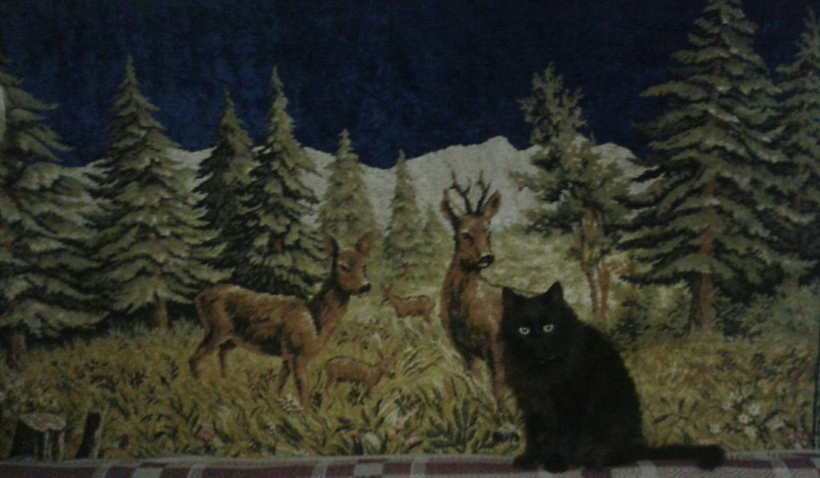

30. 11. Осенний Марафон

Я сочинила из тысячи фраз,

Точку которая радует глаз.

Этот осенний стихов марафон

Капелькам жизни моей посвящён.

В нём переплётами мысли мои

Крепко сжимают все ночи и дни,

Листья осенние лягут в листы,

Память гербарий увидишь здесь ты.

Всё, что ещё не успела сказать,

Искренне здесь постаралась сверстать,

Чувства мои пусть заполнят листы,

В них - моя жизнь и конечно же - ты...

Очень хочу я заполнить пробел,

Всё что не ясно - открыто теперь.

Время снежинками вдруг упадёт,

Пусть теплота сохранится сквозь лёд.

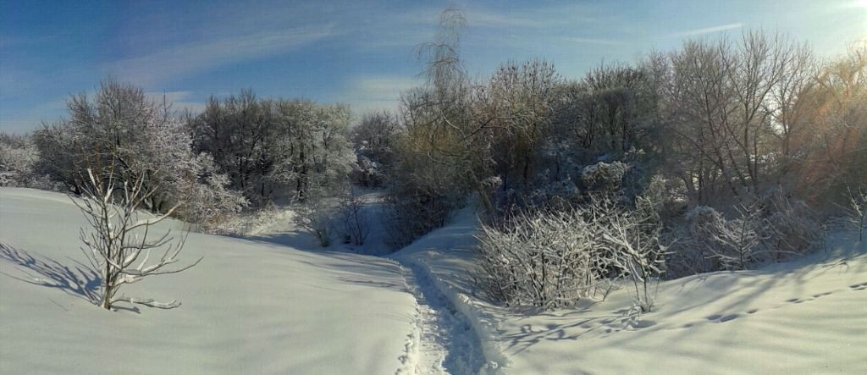

все иллюстрации - фотографии из личного архива автора